Консультация для родителей
« Развитие ручной умелости»

Первые шаги в освоении письма
Как часто приходится слышать от учителей: «Интеллект моих первоклассников развит хорошо. Понимают причинно - следственные связи простых явлений, разбираются в азах грамоты и математики. Вот только не развита рука, пишут неуверенно, медленно». Учителя отмечают, что первоклассники часто испытывают серьезные трудности с овладением навыков письма.
Первоклассники в период освоения грамоты нередко встречаются с трудностями в написании букв. Дети неправильно держат ручку, при этом очень напряжены. Петельки и крючочки оказываются неровными, линии «дрожащими», нажим неравномерный, буквы получаются разного размера, пишутся не на рабочей строке, расстояние между буквами не выдерживается. Все это говорит о том, что графический навык у ребенка вовремя не сформирован. Развитие этого навыка зависит не только от качества мелких движений пальцев, кистей рук, тренированности мышц, точности и координации движений, но также от уровня сформированности психических процессов внимания, зрительной и двигательной памяти, пространственных представлений.
Развитый мозг ребенка и неразвитая рука «шестилетки» — это вполне закономерное при современном образе жизни явление. Слабую руку ребенка-дошкольника можно и необходимо развить. Это первейшая забота родителей, которые готовят своих детей к поступлению в школу. Рисование, которым любят заниматься дошкольники, игры, включающие в дело руку, самообслуживание, участие мальчиков и девочек в домашних делах, ежедневная гимнастика, пальчиковая гимнастика — вот краткий перечень тех упражнений, которые можно организовать в каждой семье.
Развитие ручной умелости
Подготовительную работу следует начинать в три - четыре года. Упражнения на начальном этапе, на первый взгляд, далеки от письменных, но приближают ребенка к успехам.
Приложите усилия, чтобы развить, укрепить детскую руку и пальчики, сделать их послушными, ловкими, подвижными. Не надо вкладывать в неуклюжую и еще слабую руку ребенка карандаш и мучиться над работой в прописях. Первые неуспехи вызовут разочарование и даже раздражение. Позаботьтесь об успешной деятельности ребенка, подкрепите его интерес к буквам, книгам. Рисование, лепка, аппликация, конструирование, различные виды ручного труда - вот эффективные пути подготовки ребенка к письму.
Известный педагог В.А. Сухомлинский писал: «Истоки способностей и дарований детей – на кончиках их пальцев. От пальцев, образно говоря, идут тончайшие ручейки, которые питают творческие мысли».
Часто бытует мнение, что рисование, лепка, аппликация для детей лишь игра, забава. Однако без применения трудового усилия, целенаправленных действий, умение доводить начатое дело до конца, преодолевая трудности, ребенок не может получить изображение, которое доставило бы ему радость и понравилось бы окружающим. Преодоление трудностей, получение результата, удовлетворяющего ребенка, имеют большое воспитательное значение.
Какой современный инструмент дала нам природа! Без сомнения, если руки не развивать, их достоинства так и не раскроются. Современному школьнику очень нужны умелые руки. Происходит то, что писал А.М. Горький: «…рука учит голову, а затем поумневшая голова учит руки, а умные руки снова и уже сильнее способствуют развитию мозга». Значит, чтобы развивался ребенок и его мозг, нужно тренировать руки, в частности, тонкие движения пальцев.
Чтобы движения пальцев рук были более уверенными, развивалась ручная умелость, зрительно-двигательная координация, необходимо детей знакомить с народно-прикладным искусством. Непосредственно перед рисованием важно обратить внимание на характер завитков: разную величину, разную направленность, слитность движения кисти, карандаша. И здесь на первое место выступает изобразительная задача: создание узора по мотивам народного декоративного искусства. А возможные упражнения в этом виде рисования помогут лучше решить эту задачу.
Иногда для того чтобы подготовить руку ребенка к письму, предлагают шестилетним детям готовые (нарисованные взрослым по трафарету) контуры птиц, рыб и требуют заполнения их штрихами определенного начертания. Эта работа носит характер скучных, формальных упражнений, не приносящих детям удовлетворения.
Задача для них слишком легка, и многие выполняют её без интереса и не всегда на высоком уровне. Ведь ребенок этого возраста может сам передать в рисунке форму простых предметов, а заполнение её штрихами для него – способ передать характерные детали образа: чешуйки, перышки, мех, иголки хвойных деревьев. Для выработки подвижности руки при письме в школе помогают аккуратность при работе с кисточкой, раскрашивании картинок, ритмичность, равномерность нажима на карандаш.
Почему это имеет важное значение? Это связано прежде всего с тем, что основные трудности, которые испытывает ребенок в освоении графических навыков, заключается именно в его неумении управлять движениями пишущей руки. Следовательно, разные виды изобразительной деятельности: рисование, лепка, аппликация, декоративное рисование, ручной труд при целенаправленном их применении определяют успешную работу по подготовке детей к обучению в школе, способствуют овладению навыками учебной деятельности.

Консультация для родителей
«Волшебные палочки»

Игры с палочками, развивающие тонкую координацию движений рук и формирующие пространственные представления.
РАЗЛОЖИ ВСЛЕПУЮ
Развиваем мышечное чувство, двигательную память, пальчиковую моторику.
Приготовьте комплекты палочек по 10—20 штук, отличающиеся по длине и толщине, коробочки.
Палочки разных размеров перемешиваются. Играющие с завязанными глазами сортируют палочки по размерам в отдельные коробочки. Побеждает тот, кто успешнее и быстрее выполнит задание.
Аналогичную игру можно провести с мозаикой, пуговицами, рассыпанными бусинками, косточками от фруктов.

ЛОВКОСТЬ РУК
Развиваем тонкие движения пальцев обеих рук.
Вам потребуются комплекты палочек по 20 штук, коробочки.
По сигналу взрослого дети правой рукой выкладывают по одной палочке из коробки, затем по одной палочке кладут в коробку. Выигрывает самый ловкий и быстрый. Это упражнение выполняется левой рукой, затем обеими руками одновременно.
Для упражнения в ручной умелости могут быть использованы различные мелкие однородные предметы, которые предлагаются по степени сложности выполнения: счетные палочки, монетки, спички, мозаика, бусинки, фасоль, горох.

ВЫЛОЖИ УЗОР В СТРОКЕ
Учим детей запоминать и быстро воспроизводить образец.
Приготовьте счетные палочки, бумагу в клетку. Выложите на листе бумаги в клетку орнамент по образцу. Образец рассматривается в течение нескольких секунд. В тетради отмечается рабочая строка.

ПРИДУМАЙ И СЛОЖИ!
Игра заключается в придумывании и выкладывании различных фигур: людей, животных, растений, домиков, машин. С помощью счётных палочек и других предметов, упомянутых выше. Договоритесь с ребёнком, сколько палочек вы будете сейчас использовать для создания каждой фигуры. Ограничения в количестве распространяется только на палочки, другие предметы можно использовать без ограничений. Допустим, вы договорились, что будете использовать 8 палочек. Сложите вместе с ребёнком одну-две фигуры, соблюдая эти правила. Вот несколько таких фигур.

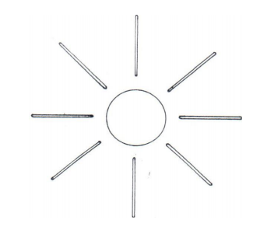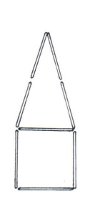
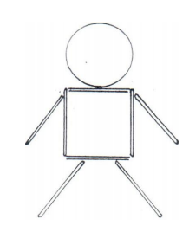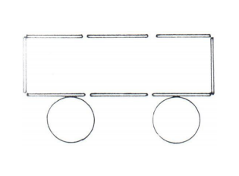

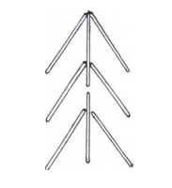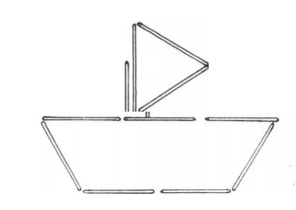

После этого можно перейти к соревнованию. Каждый из вас самостоятельно выкладывает придуманные им фигуры из заданного количества палочек и других предметов (если они нужны). Желательно, чтобы фигуры каждого игрока были сюрпризом для другого: тогда их интересно будет потом сравнить. Можно, например, поставить на столе между вами одну или две больших книги (чуть раскрыв их для устойчивости). Играть можно либо «на время» (скажем, 10 минут, что будет развивать у ребёнка чувство времени), либо «на количество фигур», например, кто раньше сложит три фигуры? Когда фигуры готовы, вы показываете их друг другу. И заодно проверяете, сколько палочек использовано в каждой фигуре. Фигуры с «неправильном» числом палочек не засчитываются. Наверное, и Вы разок «ошибётесь», делая свои фигуры, не правда ли? Ведь ребёнку так нравится искать и находить ошибки! Не забывайте о психологическом комфорте во время игры: радуйтесь вместе с ребёнком его победе, не забыв высказать сожаление по поводу собственного поражения. Приободрите ребёнка в случае неудачи и дайте шанс поправить дело, но ни в коем случае не играйте в откровенные «поддавки». Для любой игры нет ничего хуже фальши.

НАЙДИ, ЧТО ИЗМЕНИЛОСЬ.
С готовыми фигурами можно поиграть в новую игру. Один из вас отворачивается, а другой, скажем, добавляет к солнышку один или два луча. Первый, снова глядя на фигуры, должен определить, какие фигуры изменились, и как. Если ребёнок увидел, что лучей у солнышка стало больше, похвалите его и спросите: «А сколько было? Сколько стало? Сколько я добавил?» Пусть ребёнок и Вам задаёт такие же вопросы. Равноправие очень важно в игре. Возможностей видоизменения фигур много: можно удлинять или укорачивать вагоны и лодки, надевать на человечков шляпы, пристраивать дома и т.п. Чтобы уменьшение числа было не так заметно, используйте его, когда выкладываете фигуры из 8 -10 палочек. Дети любят эту игру, потому что она даёт простор фантазии, а ради её воплощения можно и посчитать.

ВЫЛОЖИ ПО ОБРАЗЦУ.
Можно детям предложить выложить более сложные фигуры по образцу. Когда ребёнок выложит фигуру с опорой на образец, можно убрать картинку и предложить выложить фигуру по памяти.

ЧТО ЗА ПАЛОЧКИ ТАКИЕ?
Развиваем зрительную память, пространственные представления и ручную умелость.
Приготовьте счетные палочки. Рассмотрите фигуры на рисунке. Выложите их из палочек по памяти, а если затрудняетесь — по образцу.

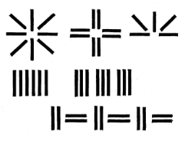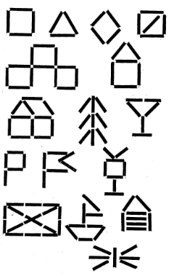

Загадочные палочки
Выполните упражнения по образцу или по памяти, опираясь на содержание стихотворных строчек. Приложение №1

Приложение №1
Морковь | У морковки красный носик,  Сочный, вкусный, сладкий плод.  А зелёный пышный хвостик  Украшает огород.
 Снежинка | Посмотри, какое чудо  На моей ладошке,  Опустилась ниоткуда  Маленькая крошка!  С белой вьюгой прилетела  Лёгкая пушинка.  И на варежку мне села  Звёздочка-снежинка.
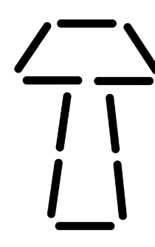 Гриб | Среди травки - бугорок,  А под ним растет грибок.  Крохотуля маленький,  Прямо на прогалинке.  Теплый дождик в лес пришел,  Бугорочек тот нашел.  Нежно с неба поливал,  И грибочек взрослым стал.
 Груша | Мама мне купила грушу,  Ох, и сочная была,  Нос и щёки, даже уши  Груша соком облила.
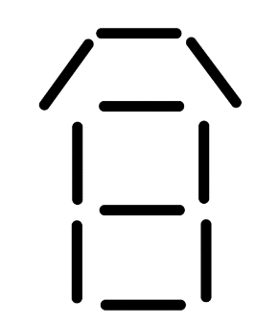 Дом | Я себе построю дом,  Много места будет в нём.
 Ёлка | Пушистая, смолистая,  Всем нам очень нравится!  Елочка-иголочка,  Зеленая красавица!
 Жук | Жук в пеньке устроил дом  И живет отлично в нем.
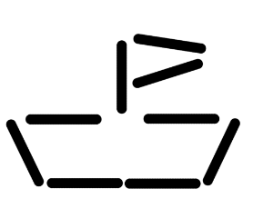 Корабль | Лодка с парусом плывет,  Капитан его ведет.
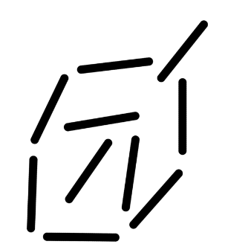 Листок | Похвалялся листик клёна:  «Был я, как и все, зелёный.  А сейчас я вот какой:  Жёлтый, красный, золотой  И румяный, и резной –  Ну, красавец расписной».
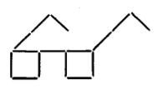 Очки | Очки – совсем не пустячки,  В них видно близь, и видно даль.
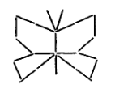 Бабочка | На лесной полянке чудо:  На цветочках - бантики.  Это бабочки расселись,  Как цветные фантики.
Телевизор | Что же это за окно?  В нём мультфильмы и кино,  Зоопарк и карнавал…  Выбирай любой канал!
Звезда | Звезды нам с небес сияют,  Ночью путь нам освещают.
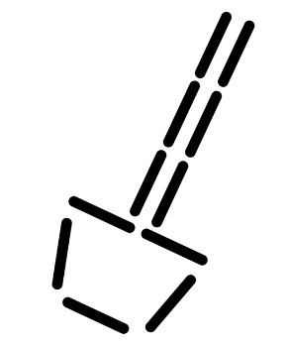 | Рядом с дворником шагаю,  Разгребаю снег кругом.  Я ребятам помогаю  Делать горку, строить дом.

